L'ACTU
QUESTIONS & ANALYSE

Questions d'intro: ton rapport à la musique
- - Complète le tableau. Quel type de musique écoutes-tu dans quelle situation et quel est l'effet recherché ?
situation du quotidien

quand tu étudies

quand tu fais tes devoirs

quand tu fais du sport

quand tu te déplaces

quand tu as du temps libre
type de musique
(pop - rock - jazz - instrumental - disco - rap - classique - électro - ...)
effet recherché
(concentration - inspiration - motivation - relaxation - ...)

- - Explique pourquoi la musique est importante dans ta vie. Ou pourquoi pas.
...........................................................................................................................................................
...........................................................................................................................................................
...........................................................................................................................................................

Lis les infos à la page suivante et réponds aux questions.
- - Note 4 avantages concrets de la musique pour le mental et le physique.
...........................................................................................................................................................
...........................................................................................................................................................
- - Et est-ce que tout le monde peut profiter des bienfaits de la musique ?
...........................................................................................................................................................
...........................................................................................................................................................
- - Et que conseillerais-tu à un ami qui doit réviser pour se préparer aux examens ? Compose une mini-play list avec 5 titres.
...........................................................................................................................................................
...........................................................................................................................................................
...........................................................................................................................................................

ACTU - 4 - 10 septembre 2023

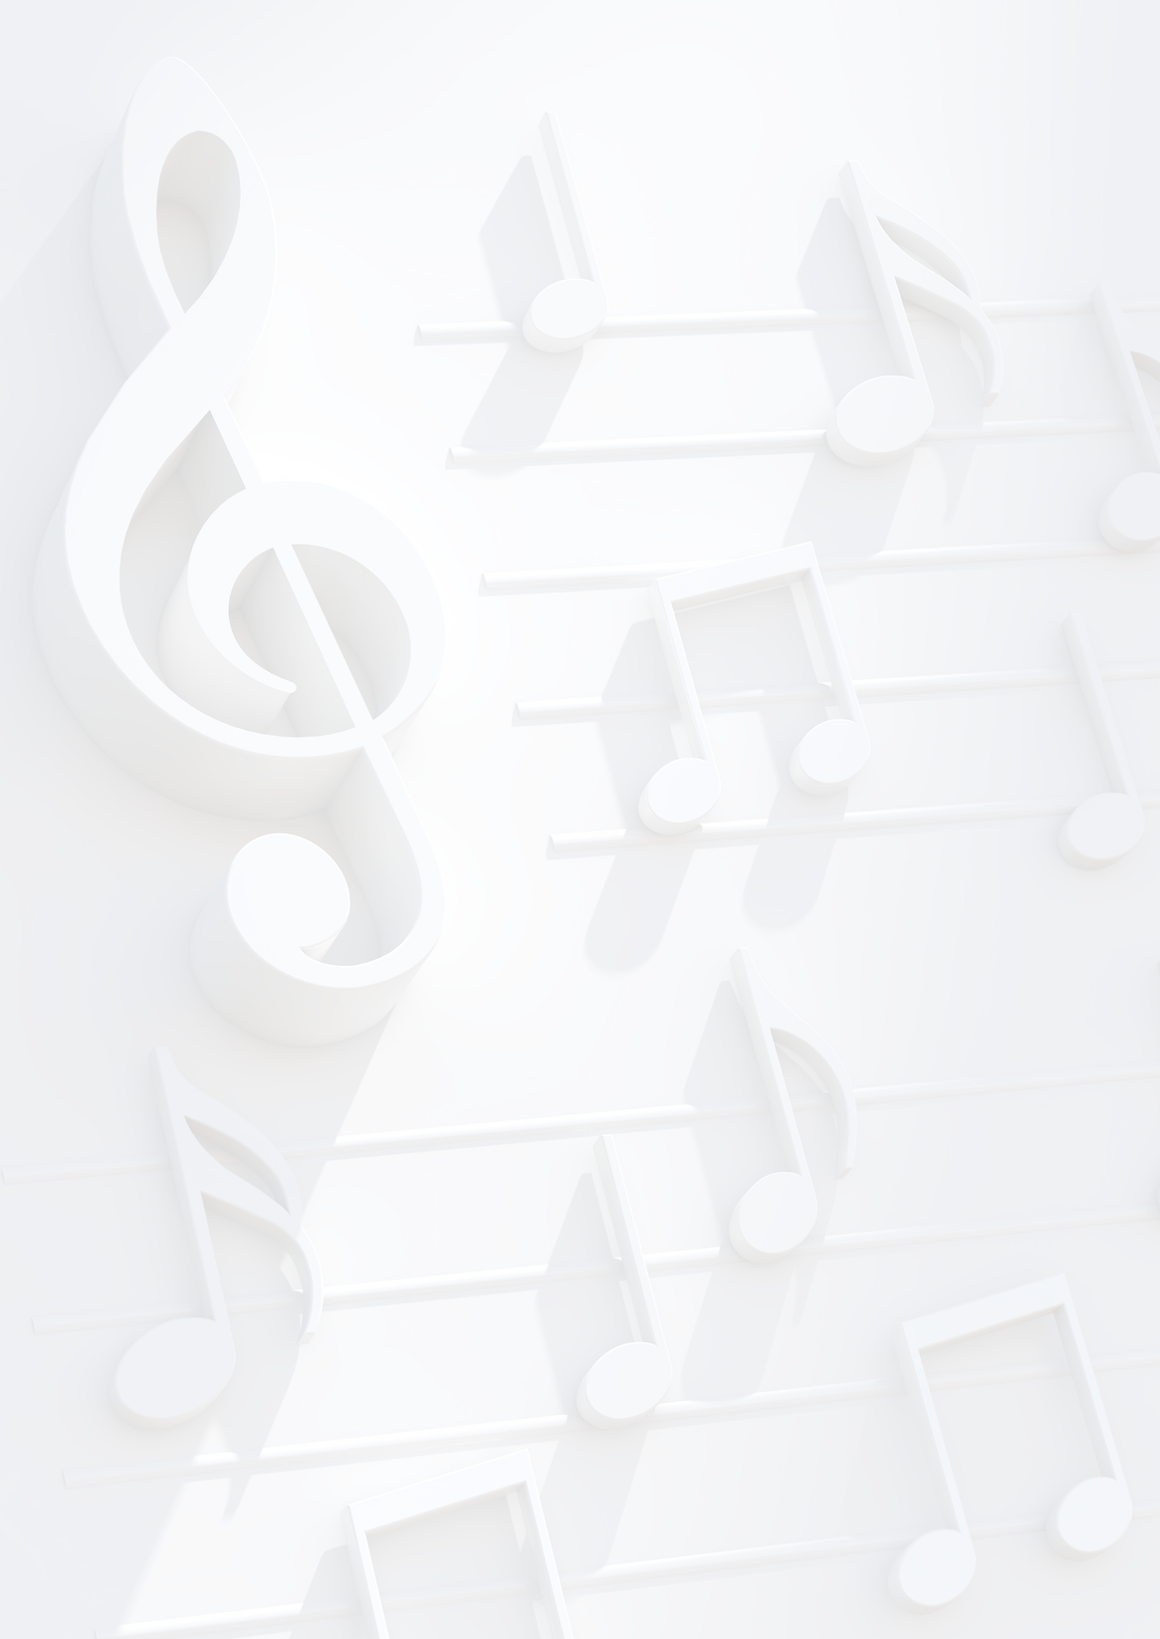
La musique, ce bruit qui pense ...

Les bienfaits de la musique
On le sait tous, la musique présente de nombreux avantages pour notre santé
mentale et physique. Ainsi, elle peut améliorer notre humeur, nous aider à combattre des pensées négatives, baisser notre pression artérielle et même renforcer notre système immunitaire.
De plus, jouer d'un instrument ou chanter est un excellent moyen de développer
des compétences sociales et de renforcer la confiance en soi. Pour la plupart des jeunes, il est impossible d'envisager une vie sans musique, tellement elle tient une place important dans leur quotidien.

Le grand frisson
Tu connais le point commun entre la musique, la nourriture et les drogues ? Il s'agit du système de récompense qui se met en marche quand on "consomme" l'un de ces trois éléments. En effet, des scans du cerveau, ont pu montrer la libération de dopamine, à l’origine d’un véritable "frisson" de plaisir.
Toutefois, pour 3 à 5 % de la population, la musique n'a aucun effet en raison d’un manque de connectivité entre différentes régions cérébrales. On parle alors d’anhédonie musicale, une incapacité à ressentir la moindre émotion à l’écoute d’une mélodie.

Source d'inspiration
La chercheuse Teresa Lesiuk, en charge d’un programme de thérapie basé sur l’écoute musicale à l’Université de Miami, a mené une étude sur des ingénieurs, et mis en lumière le fait que ceux d’entre eux qui avaient écouté de la musique en travaillant proposaient de « meilleures idées ». La musique permettrait de laisser vagabonder le cerveau , et d’ainsi stimuler l'innovation et la créativité.

Déconseillée pour des tâches complexes
D’après le neuroscientifique Daniel Levitin, auteur de This is your brain music, la musique grignoterait parfois nos ressources. Si elle égaye le moment, elle détournerait également notre attention. C'est surtout le cas quand nous effectuons des tâches plus complexes. En effet, la musique étant riche en stimuli, elle finirait par nous perturber et nous faire perdre le fil de nos pensées.
Par contre, pour des tâches plus machinales, elle peut être très stimulante, surtout si elle est instrumentale.

Sources: "Est-ce qu'écouter de la musique en travaillant stimule votre productivité ?" (Eléna Lefèbvre - rtbf.be - 2023) - "Les bienfaits avérés de la musique" (Sylvie Riou-Milliot - sciencesetavenir.fr - 2022) - "Travailler en musique nous rend-il vraiment plus efficaces ? (Noémie Lambert - welcometothejungle.com - 2020)

ACTU - 4 - 10 septembre 2023

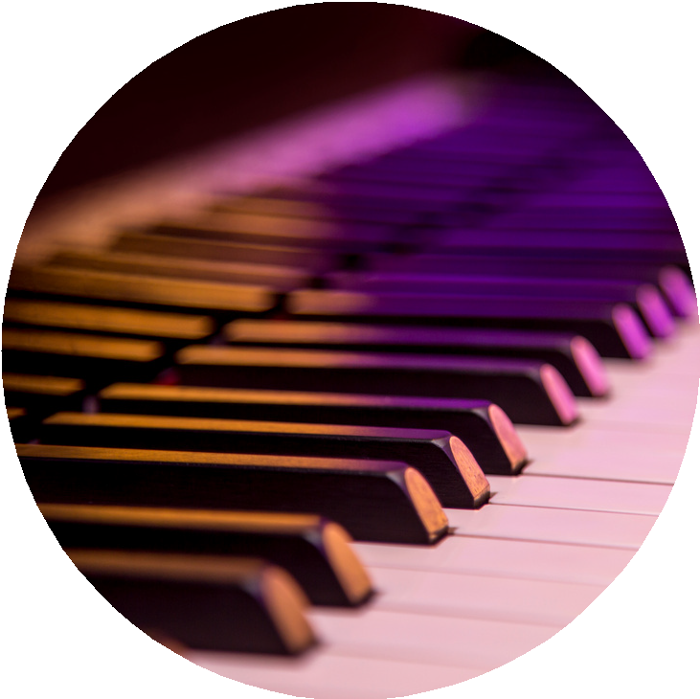
VIDÉO
2 jours avec Sofiane Pamart à Montréal
(Brut)

Regarde la vidéo et réponds aux questions.
- - Au début de la vidéo, Sofiane Pamart explique ce qu'il aime le plus dans le partage de sa musique avec les gens.
...........................................................................................................................................................
...........................................................................................................................................................
- - Sofiane Pamart explique qu'avant le concert il va faire les balances. Qu'est-ce que cette expression veut dire selon toi ?
...........................................................................................................................................................
...........................................................................................................................................................
- - En jouant de l'orgue, il dit que les organistes doivent être en pls. Que signifie cette expression très populaire auprès des jeunes. Sais-tu aussi d'où elle vient ?
...........................................................................................................................................................
...........................................................................................................................................................
- - Pour Sofiane Pamart, la simplicité est le but à atteindre avec sa musique. Comment l'explique-t-il ?
...........................................................................................................................................................
...........................................................................................................................................................
- - Quel objet l'accompagne dans tous ses voyages ? Pour quelle raison ?
...........................................................................................................................................................
...........................................................................................................................................................
- - Que raconte-t-il sur son succès ? Quelle leçon peut-on en tirer ?
...........................................................................................................................................................
...........................................................................................................................................................
...........................................................................................................................................................
- - Quelles questions aimerais-tu poser à Sofiane Pamart ? Formules-en 3.
...........................................................................................................................................................
...........................................................................................................................................................
...........................................................................................................................................................

ACTU - 4 - 10 septembre 2023

